|  |
| --- |
| Documentación Externa |
| Sistema Móvil de Eventos Culturales |

# Descripción de la Aplicación - Funcionalidades

El producto consistirá en una aplicación para dispositivos con Android, que los usuarios utilizarán para buscar información acerca de eventos culturales y de otros tipos. Se podrá obtener información acerca de espectáculos registrados en el sistema, el lugar donde se llevarán a cabo, el horario, una descripción y comentarios de los usuarios acerca del evento.

Mediante el sistema, el usuario también podrá hacer comentarios acerca de los eventos para que los demás usuarios los puedan ver, y podrá compartir los eventos a través de Facebook y Twitter. Además, el usuario podrá buscar los eventos por nombre, por fecha, por tipo y por ubicación, en el caso de la última, se le mostrarán los eventos según la localización del dispositivo, ordenados según la distancia.

Se le ofrecerá al usuario la posibilidad de crear un perfil, para manejar su conexión con las redes sociales y los comentarios que realice.

A los organizadores de eventos, se les proveerá de una aplicación web para que registren los mismos, usando un perfil que deberán registrar de antemano y deberá ser aprobado previamente.

# Casos de uso

## Aplicación Móvil

|  |  |
| --- | --- |
| Código | Nombre |
| CU - 01 | Iniciar sesión |
| CU - 02 | Buscar eventos |
| CU - 03 | Ver/modificar perfil |
| CU - 04 | Ver detalles de evento |
| CU - 05 | Comentar evento |
| CU - 06 | Compartir evento |

## Aplicación Web

|  |  |
| --- | --- |
| Código | Nombre |
| CU - 07 | Iniciar sesión |
| CU - 08 | Gestionar evento |

# Descripción de Arquitectura de Alto Nivel

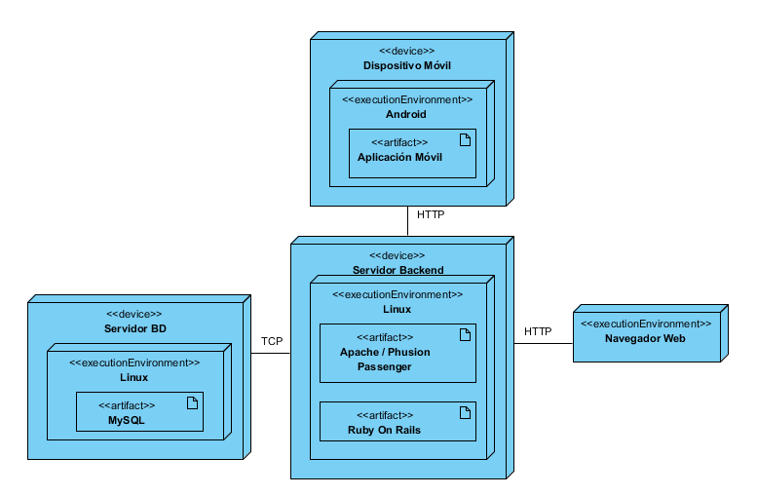

# Interacción con sistemas externos

* **Redes sociales:** El sistema tendrá conexión con Facebook y Twitter, mediante las API's expuestas respectivamente, para que el usuario pueda compartir los eventos a los que planea ir o a los que asistió.
* **Google Maps:** El sistema tendrá conexión con Google Maps para, usando el GPS, obtener la ubicación del usuario y poderle ofrecer los eventos cercanos.